万用表都能给锂电池充电？
前些天， 有位贤弟电话给我们， 说他在使用安捷伦34401A 6位半数字表测量锂电池电压时， 出现了一种离奇的测量现象：测试刚开始的时候， 锂电池电压是4.23621V， 但接着，万用表显示结果却一直在上升变化， 从4.23621V上升为4.23622V，4.23623V，4.23624V…….. 一直过了几分钟后，变化的速度才相对比较缓慢，之后他换了另外一台34401A进行测试，还是同样的情况， 甚至更换了几块电池，也是同样的情况. 对此，我们也感到非常的困惑，甚至还怀疑过万用表的电压测量档在给锂电池充电！
后来， 经过和他一步步的沟通确认，才发现， 这位贤弟在使用的万用表开机之后没有进行预热， 就立刻进行测试。我们建议他每次测量之前，对万用表预热半小时后， 再进行测试，看情况是否有所改善。他尝试后，果然情况得到了明显改善，测试结果也比较稳定了， 万用表的“充电功能”随之消失了。
相信很多同仁在使用测试测量仪器时，一般开机后不经过足够的预热时间，就立刻进行测试，认为开机预热非常浪费时间，实际上，如果测试精度的要求不高，这样做也还说得过去。 但要确保非常高的精度和一致性，就不一样了。 我相信大家看了上面那位贤弟的测试经历后，对仪器预热的重要性可能会有一个比较直观的认识了。
其实，在仪器技术资料中， 一般都会指明该指标是在预热30分或者1小时的条件下得到的，下图是34401A数字万用表的技术指标，指标中也特别注明了1小时预热条件。
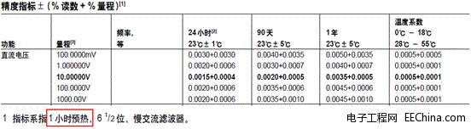
所以，为了保证测量仪器性能的稳定，达到仪器的性能指标，在使用仪器进行测试时，要首先进行预热，让仪器进入正常的测量状态，这样才能让你的测试更有保证。

